Vivere nella Chiesa

Obiettivo: scoprire il senso di appartenenza ad una famiglia più grande che è la Chiesa diffusa in tutto il mondo
Per i ragazzi l’idea di Chiesa è legata ad un insieme di esperienze e di incontri che toccano la loro vita. La Chiesa è una famiglia di veri fratelli. La famiglia, “piccola chiesa domestica”, è il primo luogo di vita dove ogni ragazzo sperimenta i primi sì e i primi no e impara a relazionarsi con gli altri. A volte la famiglia non è un’oasi felice, si vivono anche situazioni faticose. Nonostante le difficoltà essa è chiamata ad essere “casa” nella quale ogni persona si sente accolta ed amata.
Possiamo iniziare la prima tappa invitando i ragazzi a raccontare come riescono a fare spazio a Gesù nella propria famiglia.
Storia
Ci lasciamo guidare dalla storia di Valentina e proponiamo le seguenti domande ai ragazzi:
- Anche tu qualche volte ti sei trovato nella situazione di Valentina?
- Perché è cambiato il suo atteggiamento? Che cosa è accaduto?
- Che cosa ti piace della sua famiglia?
Valentina non capiva proprio perché i suoi genitori dovessero essere così all’antica. “Non c’è nessuno dei miei amici che ha una famiglia che fa così!”, aveva gridato, alzandosi durante la cena, per dirigersi in camera sua. Nel suo piatto aveva lasciato tutta la minestra.
La stessa scena si ripeteva da un po’ di tempo. A valentina piacevano tantissimo i cartoni animati e avrebbe tenuto acceso il televisore tutto il giorno. La mamma, invece, pensava che due ore al giorno di televisione fossero già troppe e la sera era irremovibile: durante cena niente televisione. Anche il papà era d’accordo.
Era ancora lì sul letto a parlare da sola e a cercare mille motivi per convincere mamma e papà, quando questi entrarono in camera sua. “Valentina, abbiamo deciso di accontentarti; da domani terremo il televisore acceso, siamo stufi di dover discutere tutte le sere”, le dissero. Valentina non ci poteva credere! “Lo sapevo che basta insistere! Avevo ragione io!” pensò felice.
Il giorno dopo all’uscita di scuola la sua amica Elena la invitò ad andare ai giardini con lei. “Mi dispiace” le disse la mamma, “Valentina oggi deve guardare la televisione tutto il giorno. Anzi dobbiamo fare in fretta altrimenti perde il primo cartone”.
A casa, Valentina potè sedersi sul divano davanti al televisore ed assaporare il suo pomeriggio tutto-tele. “Cosa stai facendo mamma?” chiese dopo un po’ sentendola armeggiare in cucina.
“Sto preparando gli gnocchi”.
“Gli gnocchi? Vengo ad aiutarti; tu fai i salamini e io taglio!” disse Valentina che amava pasticciare in cucina.
Ma la mamma le rispose che non voleva rovinarle il suo pomeriggio di televisione e che avrebbe fatto da sola. Valentina masticò la sua amarezza, ma non disse nulla.
La sera, all’ora di cena, Valentina trovò il papà seduto in cucina con il telecomando in mano. Avrebbe voluto raccontargli che cosa era successo a scuola e parlargli della recita che stavano preparando e in cui aveva avuto una parte, ma il babbo la pregò di stare zitta perché non riusciva a sentire che cosa stava dicendo il giornalista.
A Valentina non interessava più la televisione, che aveva già visto per tutto il pomeriggio; era stufa, le bruciavano gli occhi e voleva raccontare che avrebbe fatto la principessa con un vestito lungo e la corona in testa. “Uffa, mi volete ascoltare? Spegnete la televisione un momento, devo parlarvi!”.
Il papà e la mamma la guardarono sorridendo, mentre lei cercava di nascondere le lacrime che stavano scendendo; era arrabbiata perché nessuno si mostrava interessato a quello che aveva da dire.
La mamma andò a spegnere la televisione: “Vedi tesoro, quanto è brutto non poter parlare? Questa è la nostra famiglia e la cena è uno dei pochi momenti in cui stiamo assieme. E’ bello trovare uno spazio per stare insieme, guardarsi, raccontarsi le cose belle che sono successe e quelle che non sono andate bene. Insieme si condivide la vita, tutti ne abbiamo bisogno, della televisione possiamo fare a meno, delle persone no.”

Testi biblici
Col 3,12-15
Scelti da Dio, santi e amati, rivestitevi dunque di sentimenti di tenerezza, di bontà, di umiltà, di mansuetudine, di magnanimità, sopportandovi a vicenda e perdonandovi gli uni gli altri, se qualcuno avesse di che lamentarsi nei riguardi di un altro. Come il Signore vi ha perdonato, così fate anche voi. Ma sopra tutte queste cose rivestitevi della carità, che le unisce in modo perfetto. E la pace di Cristo regni nei vostri cuori, perché ad essa siete stati chiamati in un solo corpo. E rendete grazie!
Il brano è una parte della lettera che Paolo scrive ai cristiani di Colosse (città dell'Asia Minore, non molto lontana da Èfeso). Ci troviamo di fronte al nucleo centrale della predicazione di Paolo: nella parte esortativa dello scritto emerge la novità cristiana, caratterizzata dalla preghiera e da sentimenti e gesti di sincerità, di pace, di accettazione reciproca
Conosci tu persone che sono umili, pazienti…?

Materiale Multimediale
Canzone aggiungi un posto a tavola https://www.youtube.com/watch?v=b9PiZQcPh_k
Karaoke https://www.youtube.com/watch?v=GhWy0QWGRv0
Aggiungi un posto a tavola
che c’è un amico in più
se sposti un po’ la seggiola
stai comodo anche tu,
gli amici a questo servono
a stare in compagnia,
sorridi al nuovo ospite
non farlo andare via
dividi il companatico
raddoppia l’allegria.
Aggiungi un posto a tavola
che c’è un amico in più
se sposti un po’ la seggiola
stai comodo anche tu,
gli amici a questo servono
a stare in compagnia,
sorridi al nuovo ospite
non farlo andare via
dividi il companatico
raddoppia l’allegria.
La porta è sempre aperta
la luce sempre accesa.
La porta è sempre aperta
la luce sempre accesa.
Il fuoco è sempre vivo
la mano sempre tesa.
Il fuoco è sempre vivo
la mano sempre tesa.
La porta è sempre aperta
la luce sempre accesa.
E se qualcuno arriva
non chiedergli: chi sei?
No, no, no,
no, no, no, no
Voce:
E se qualcuno arriva
non chiedergli: che vuoi?
No, no, no,
no, no, no, no
no, no, no
E corri verso lui
con la tua mano tesa.
e corri verso lui
spalancagli un sorriso
e grida: “Evviva, evviva!
Evviva, evviva, evviva, evviva, evviva,
evviva, evviva, evviva, evviva, evviva.
Aggiungi un posto a tavola
che c’è un amico in più
se sposti un po’ la seggiola
stai comodo anche tu,
gli amici a questo servono
a stare in compagnia,
sorridi al nuovo ospite
non farlo andare via
dividi il companatico
raddoppia l’allegria.
e così, e così, e così, e così
così sia…

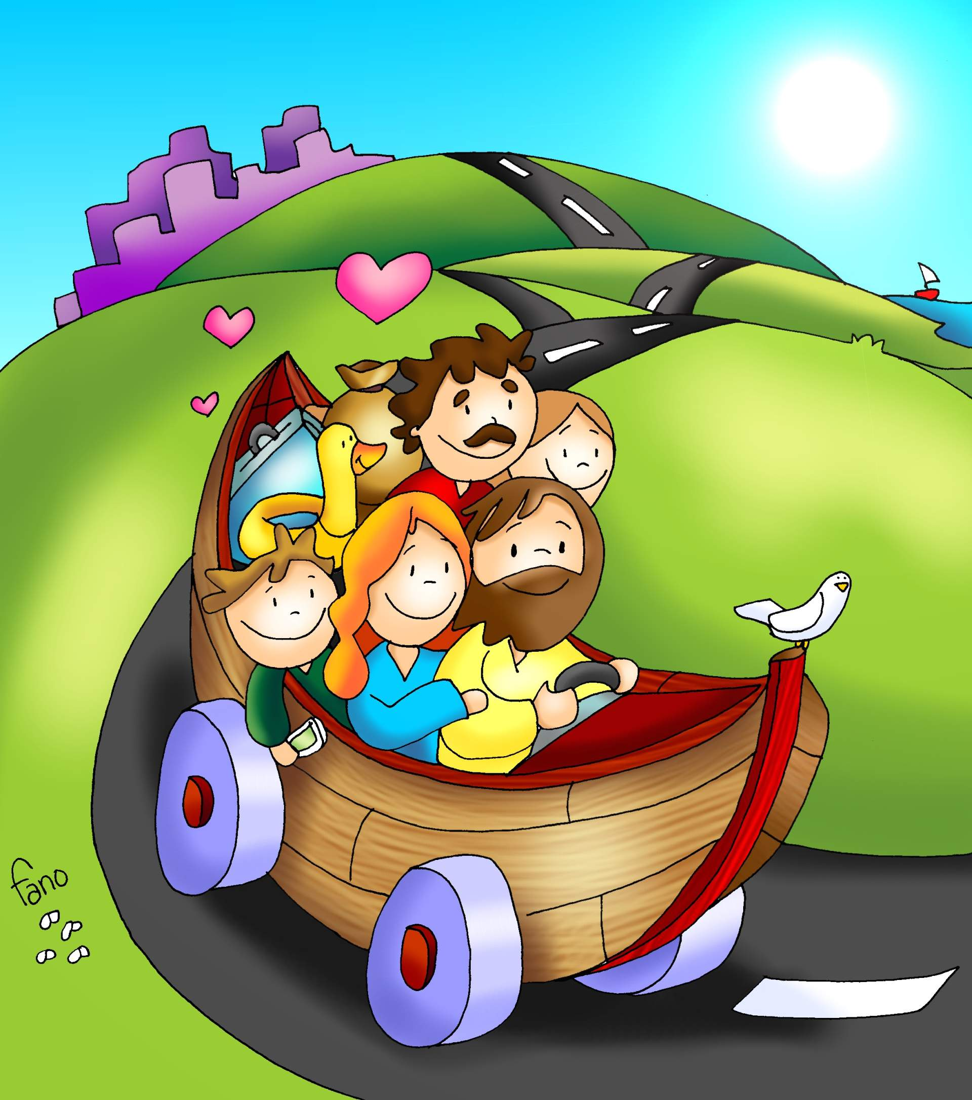
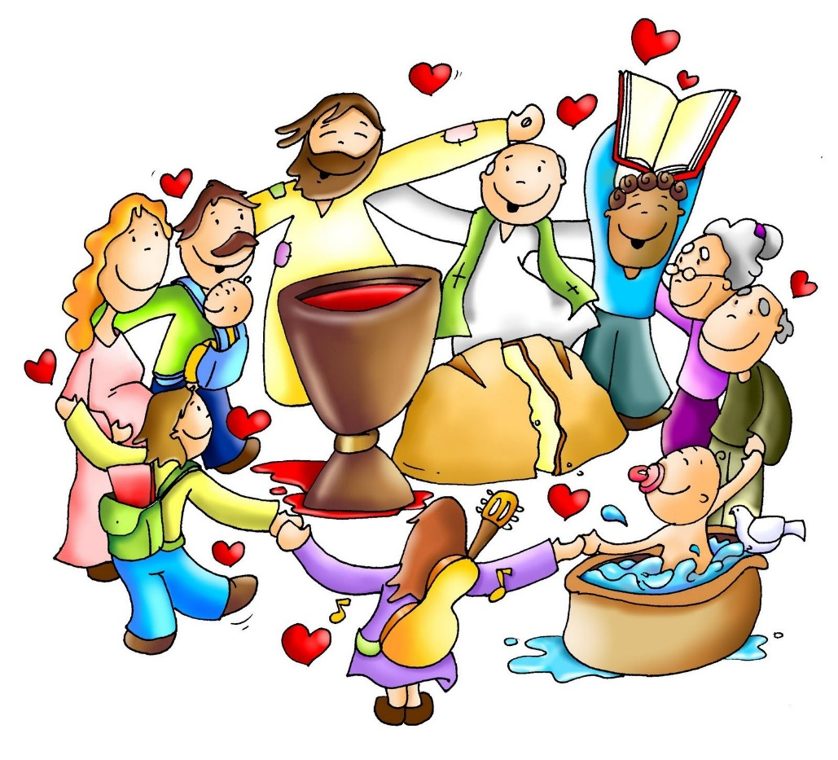

Dopo aver affrontato il tema della Chiesa come una grande famiglia riunita intorno a Gesù risorto, riflettiamo insieme ai ragazzi sulla Chiesa diffusa in tutto il mondo. Anche la nostra parrocchia appartiene ad una diocesi la quale è una parte della Chiesa universale dove i vescovi e il Papa continuano l’opera degli apostoli nel mondo.
La Chiesa diffusa su tutta la terra è guidata dai vescovi e dal Papa; Gesù ha scelto questo modello di Chiesa chiamando alcune persone, i suoi apostoli, fra i quali indicò Pietro come guida (Gv 21). Il testo di Efesini sotto riportato, ci aiuta a comprendere il modello di Chiesa fondato da Gesù:
Ef 4,1-13
Io dunque, prigioniero a motivo del Signore, vi esorto: comportatevi in maniera degna della chiamata che avete ricevuto, con ogni umiltà, dolcezza e magnanimità, sopportandovi a vicenda nell'amore, avendo a cuore di conservare l'unità dello spirito per mezzo del vincolo della pace. Un solo corpo e un solo spirito, come una sola è la speranza alla quale siete stati chiamati, quella della vostra vocazione; un solo Signore, una sola fede, un solo battesimo. Un solo Dio e Padre di tutti, che è al di sopra di tutti, opera per mezzo di tutti ed è presente in tutti.
A ciascuno di noi, tuttavia, è stata data la grazia secondo la misura del dono di Cristo. Per questo è detto:

Asceso in alto, ha portato con sé prigionieri,
ha distribuito doni agli uomini.
Ma cosa significa che ascese, se non che prima era disceso quaggiù sulla terra? Colui che discese è lo stesso che anche ascese al di sopra di tutti i cieli, per essere pienezza di tutte le cose.
Ed egli ha dato ad alcuni di essere apostoli, ad altri di essere profeti, ad altri ancora di essere evangelisti, ad altri di essere pastori e maestri, per preparare i fratelli a compiere il ministero, allo scopo di edificare il corpo di Cristo, finché arriviamo tutti all'unità della fede e della conoscenza del Figlio di Dio, fino all'uomo perfetto, fino a raggiungere la misura della pienezza di Cristo.
La Chiesa di Efeso fondata dall’apostolo Paolo era una comunità cristiana come le nostre, con tante attività positive ma altrettanti problemi. Paolo stesso aveva fondato anche altre comunità e tutte erano unite dalla stessa fede in Gesù Cristo Risorto. San Paolo sprona i fratelli a vivere nell’amore e nella carità ricordando che nella Chiesa siamo tutti importanti e che a ciascuno è dato un compito particolare, secondo i doni (carismi) che lo Spirito ha seminato nel nostro cuore.
La Chiesa è detta cattolica in quanto raccoglie tutti coloro che credono in Gesù, anche se molto diversi gli uni dagli altri.

Materiale Multimediale
- Inno GMG Panama Italiano https://www.youtube.com/watch?v=0sniiXe9dQM
- Sul sito https://www.chiediloaloro.it/ puoi trovare tanti video sulle belle testimonianze di Chiesa. Tra le tante proposte che possono essere utilizzate ne segnaliamo una https://www.chiediloaloro.it/storie/2018/chiedilo-a-don-luca/

Attività
Il Corriere della Chiesa
Proponiamo che ogni ragazzo realizzi il suo articolo di giornale su una persona che secondo lui è testimone di Gesù.
Racconti di viaggio
Chiediamo ai ragazzi di portare una foto, o un ricordo di quando sono stati in vacanza e di raccontare se hanno visto una chiesa, come è fatta, ecc. Evidenziamo le affinità che uniscono (altare, fonte battesimale…). Oltre le nostre comunità ci sono altre comunità alle quali siamo uniti nella fede.

Preghiera
Signore, tu sei la rupe di salvezza,
intorno a te gli uomini hanno costruito
la loro città, il tempio santo.
Intorno a Te è costruita la Chiesa.
Tu sei il fondamento, testata d’angolo.
Dio, Padre buono, aiutami
Ad essere pietra viva di questa Chiesa,
pietra forte unita alle altre,
perché la Chiesa si innalzi fino al cielo.
Aiutami a sentirmi parte del tuo popolo,
membro del tuo corpo, immagine della tua unità.
Tu che vivi e regni nei secoli dei secoli,
Amen

Introduzione alla missione
Gesù diffonde la sua Chiesa in tutto il mondo, dopo la sua Risurrezione appare più volte ai suoi discepoli e affida loro il compito di portare il suo amore “fino agli ultimi confini della terra”. Possiamo narrare il brano pasquale di Giovanni 21 nel quale Gesù incontra Pietro e e lo invita ad annunciare il Vangelo.

Testi biblici
Gv 21,15-18
Quand'ebbero mangiato, Gesù disse a Simon Pietro: "Simone, figlio di Giovanni, mi ami più di costoro?". Gli rispose: "Certo, Signore, tu lo sai che ti voglio bene". Gli disse: "Pasci i miei agnelli". Gli disse di nuovo, per la seconda volta: "Simone, figlio di Giovanni, mi ami?". Gli rispose: "Certo, Signore, tu lo sai che ti voglio bene". Gli disse: "Pascola le mie pecore". Gli disse per la terza volta: "Simone, figlio di Giovanni, mi vuoi bene?". Pietro rimase addolorato che per la terza volta gli domandasse: "Mi vuoi bene?", e gli disse: "Signore, tu conosci tutto; tu sai che ti voglio bene". Gli rispose Gesù: "Pasci le mie pecore. In verità, in verità io ti dico: quando eri più giovane ti vestivi da solo e andavi dove volevi; ma quando sarai vecchio tenderai le tue mani, e un altro ti vestirà e ti porterà dove tu non vuoi".

Materiale Multimediale
Proponiamo il seguente video che presenta in modo semplice la vita dei bambini e di una famiglia in una missione in India.

https://www.youtube.com/watch?v=qQ7ZtaSJjOg

Attività
Proponiamo di prendere contatto con il centro missionario diocesano per una testimonianza da parte di un missionario. Nelle parrocchie i vari gruppi missionari promuovono iniziative per sensibilizzare e raccogliere fondi per le missioni; invitiamo i ragazzi a partecipare.

Ricordiamo che il 19 ottobre 2019 verrà beatificato Padre Alfredo Cremonesi, originario della nostra diocesi e martire in Birmania. Riportiamo qui di seguito il link alla pagina della diocesi a lui dedicata.

https://www.diocesidicrema.it/padrealfredocremonesi/

